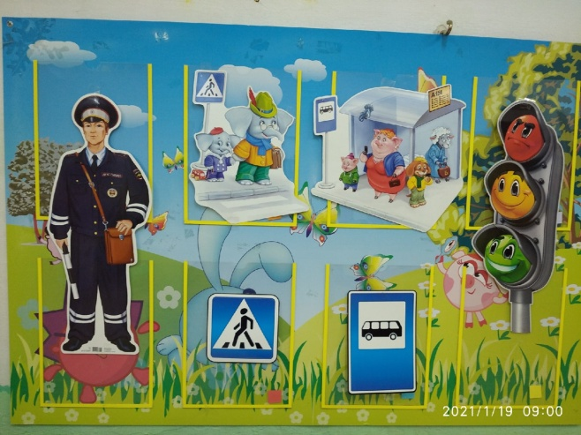 **«ЮНЫЙ ПЕШЕХОД 2021»**

*19 января в детском саду № 16 (корпус 1)*

*среди младших дошкольников (группы № 6, 7, 2, 8)*

*прошло физкультурное развлечение «Юный пешеход».*

Цель и задачи мероприятия:

* Закрепить знания детей о светофоре, о его сигналах;
* о дорожных знаках «Пешеходный переход», «Автобусная остановка», «Внимание, дети!», об их обозначении и значении;
* Продолжать закреплять правила поведения на проезжей части и пешеходном переходе;
* Развивать наблюдательность, ловкость, внимание;
* Воспитывать уважительное отношение к правилам дорожного движения и желание следовать им.

К ребятам пришёл Тузик и пожаловался, что его мяч попал под машину и лопнул. Ребята пожалели собачку, но спросили, как мяч оказался на проезжей части. Выяснилось, что Тузик играл с мячом на дороге, не знает правил пешехода, не умеет переходить дорогу на перекрестке.

Дети решили помочь Тузику! Они рассказали ему о сигналах светофора, показали дорожные знаки и объяснили их значение. Ребята научили Тузика переходить через дорогу, рассказали, какие бывают машины, из каких частей состоят. Тузик удивился тому, что ребята так хорошо знают правила движения и умеют отгадывать загадки о дорожных знаках. Ему понравилось играть в игры «Воробышки и автомобиль», «Перевези груз», «Красный, жёлтый, зелёный».

Тузик поблагодарил ребят за игры и рассказ о правилах пешехода, потому что понял:

**Правила движенья нужно соблюдать всегда,**

**Чтобы не случилась на улице беда!**



